50 schetsen:

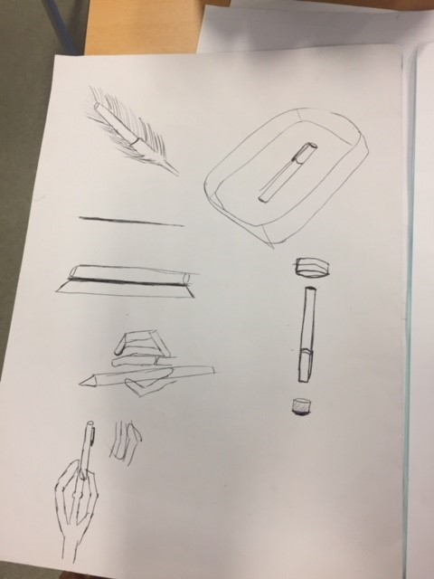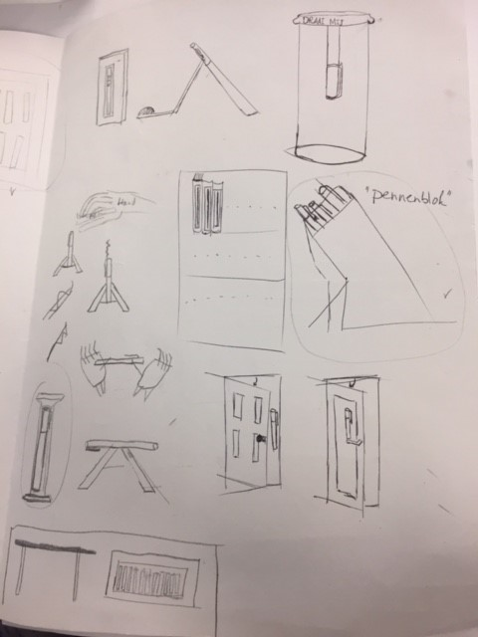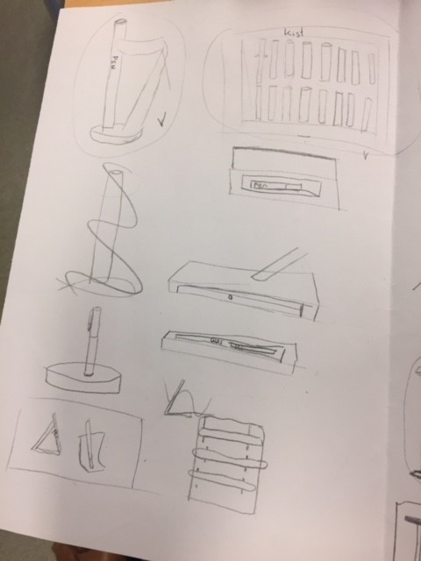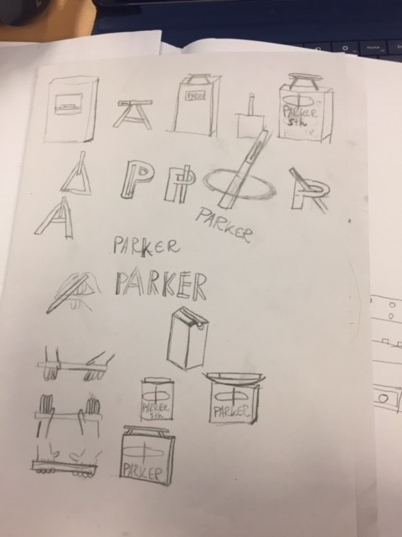

10 schetsen:
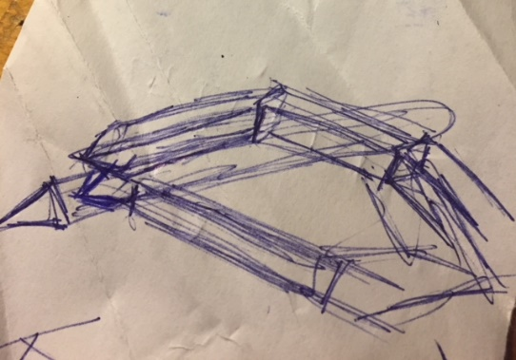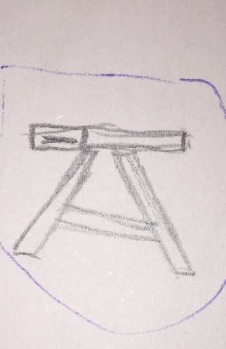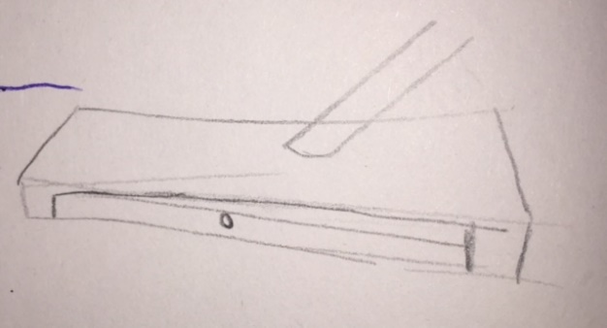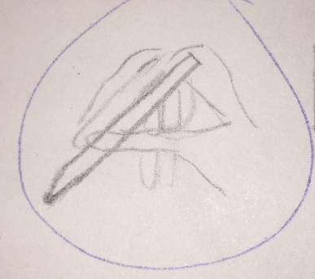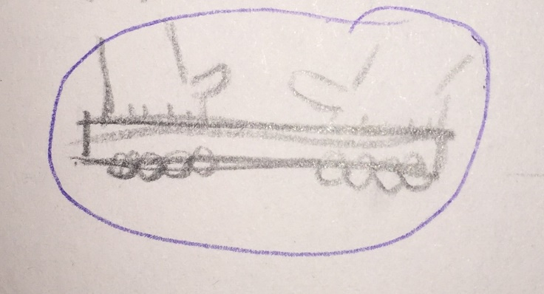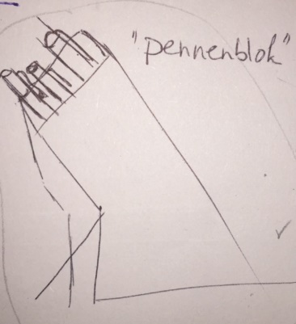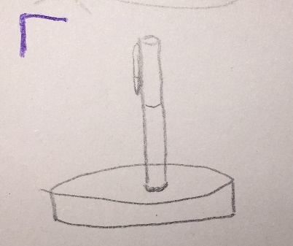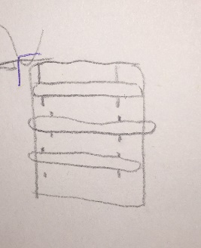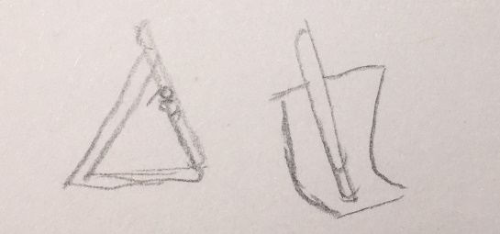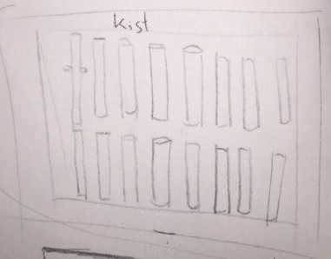

1e ontwerp, abstracte hand:
Hierover heb ik verdeelde feedback gekregen. Allereerst vonden ze het een mooi design, maar konden ze niet de hand eruit halen. Dit gebeurde pas nadat ik had gezegd dat het een hand voorstelde. Ze vonden het een modern design en inderdaad ook abstract.
2e ontwerp, pennenhouder:
Dit werd positief ontvangen. Het is namelijk elegant, maar ook modern. De schets zelf vonden ze minder mooi, maar het ontwerp wel.
3e ontwerp, kist + opberg
Dit is zeer positief ontvangen. Het is een mooi ontwerp omdat de pen recht kan staan, wat de pen veel goeds doet. Verder is het fijn dat de pen erin opgeborgen kan worden (als het verkocht zou worden aan consumenten).
4e ontwerp, pen in hand:
Dit werd redelijk positief ontvangen. Het is een moeilijk ontwerp, omdat de verhoudingen exact moeten kloppen, anders lijkt de display niet op een hand. Verder vonden ze het een leuk idee, maar wel lijken op mijn andere hand display.
5e ontwerp, pen in handen:
Dit vond ik zelf een leuk idee, eveneens als het publiek. Het fijne is dat de hele pen zichtbaar is. Het werd gezien als een mooie connectie met de functionaliteit van een pen, ermee schrijven in de handen van de schrijver.
6e ontwerp, pennenblok:
Dit werd minder goed ontvangen. Het is een creatief idee, maar in de praktijk zal het niet veel goeds doen met de pen, omdat er weinig te zien is. Ik ben het eens met deze kritiek.
7e ontwerp, pen op plateau:
Dit werd zeer positief ontvangen. Ze zeiden vooral dat het een leuk design is, en het zet de hele pen in de spotlights. Het is echter wel een beetje achterhaalt, veel displays die al op de markt zijn zien er ook zo uit.

8e ontwerp, pennen boven elkaar:
Dit vond ik zelf een heel leuk idee, omdat er veel mee gedaan kan worden. Mijn medestudenten waren het hiermee eens. Er kan namelijk veel veranderd worden, zoals het materiaal, waardoor de hele uitstraling van het display zal veranderen.
9e ontwerp, pennenstandaard:
Dit vonden ze een leuk idee. Omdat het wel modern is, maar nog steeds elegant eruit ziet. Ik vond dit zelf ook een heel leuk idee.

10e ontwerp, kist:
Dit ontwerp is gemixt ontvangen, voornamelijk doordat het al veel te vinden is op de pennenmarkt. Ik wist dit al van tevoren, maar ik heb er toch voor gekozen om dit ontwerp te kiezen, omdat ik het anders kan maken door bijvoorbeeld het product ipv van hout, met de 3d printer te maken.

